京东晚八点音乐会——张亚东和老友的歌
广 告 主：京东零售
所属行业：互联网电商
执行时间：2022.08
参选类别：明星/达人营销类
营销背景
2022年的京东618迎来了第十九个年头，且正值特殊的环境和背景下，电商与销售行业面临巨大的挑战，尤其作为618首创的京东，在复杂的促销广告、低迷的消费者情绪下，建立与用户新的沟通方式迫在眉睫。
营销目标
在各大电商争相抢夺用户之际，京东一是需要夯实618主场地位，二是要在618高点以大事件抢夺用户心智，以高声量、高关注度占据促销高点。同时，在“京东和你在一起”的大主题下，希望借助事件与用户形成共情，安抚用户在疫情之下焦躁不安的心态，带给用户情感上的共鸣。
策略与创意
今年618，正值特殊的环境和背景下，电商与销售行业面临巨大的挑战，尤其作为618首创的京东，在复杂的促销广告、低迷的消费者情绪下，建立与用户新的沟通方式迫在眉睫。因此，我们重新洞察用户的需求和心理，发现到关键的声音：在疫情防控常态化的当下，人们的内在情绪变得复杂脆弱，长途旅行、音乐现场……，很多本身触手能及的美好事物，在这段日子里变成了需要等待再等待的需求。这其中对于音乐，有太多人发出了心底的呐喊——疫情后一起去音乐节、一起听演唱会，这样的话题在上半年频频登上热搜。
在察觉到这种亟待被满足的需求后，在#618，京东和你在一起#主题的指引下，晚八点音乐会没有选择拼明星阵容、比声势排场的大型晚会来博取转瞬即逝眼球和流量，而独辟蹊径，以更克制内敛但极具内涵的方式，与华语音乐金牌制作人张亚东携手，邀约乐圈大咖齐聚京东晚八点音乐会，打造一场“专业线上音乐会”。
以音乐的力量，凝聚对生活的向上期许，以老友间的情谊，诠释京东与用户的信赖关系。更进一步来说，选择与张亚东携手打造这样一场内涵丰富、意味深长的音乐会，也是牟定了京东核心用户的偏好——大批追求品质生活的用户对纯粹音乐、对这群底蕴深厚的“音乐老炮”同样有着执着的偏爱——这场京东晚八点音乐会，是京东献给用户的一场久违的盛宴。
执行过程/媒体表现
本次音乐会的主题——“你能来，特别好” 的宣传语，与今年京东618主题 “618京东和你在一起”相得益彰，在周年庆的前夕、在生日的前夜，京东用一场治愈的、带来青春与怀念的音乐会，向大家问好。
这一次音乐会的宣传物料也并非单纯炒作明星阵容，而是更聚焦到音乐本身。把握“专业、调性、情怀”，基于垂类圈层兴趣点，深度挖掘专业性、有质感的内容。我们可以看到张亚东的独家专访，听他讲述这场音乐会的初衷和台前幕后的故事。也可以看到他的老友们一呼百应，音乐人之间的默契与信任。
在音乐会的呈现形式上，常规思维会认为，视频号是基于手机产生，因此会倾向于竖屏，但是京东意识到，一场有质感的音乐会竖屏观看会影响观感，这个小小的改动，打破了现有音乐会多为竖屏的形式，坚持用横屏的方式，保证音乐会的质感和观感，最终也收到了用户的好评。无论是在内容的深度上还是温度上，都充分激发了用户真实的情感共鸣，让人发自内心的期待和欣赏这一音乐盛会。
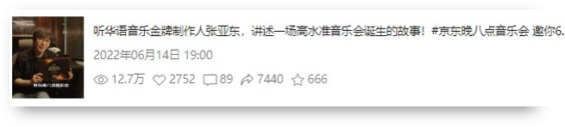
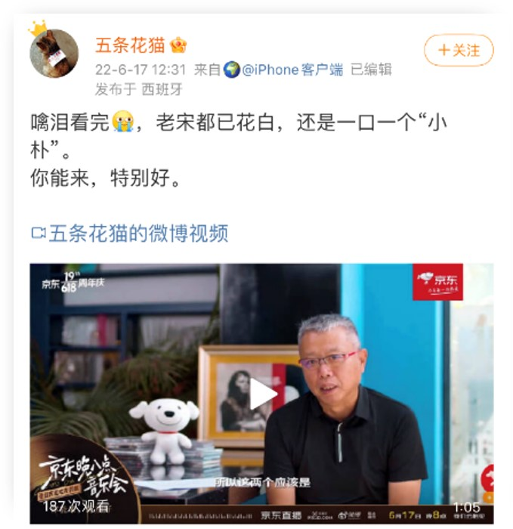
在播放渠道上，选择了京东直播、微信视频号、QQ音乐、微博等直播平台，在传播手段上，我们布局多平台、多角度的去触达音乐圈层。微博、视频号、抖音、B站多角度传播，打造三方乐评矩阵（音乐人+乐评人+行业媒体），深度触达音乐圈层。同时，布局网易云、唱吧、soul等音乐属性垂类平台，精准触达兴趣人群。同时，借势热点扩散，强化自传播力，形成音乐圈层破圈。借势毕业季、疫情演唱会打造共鸣话题，利用公关、媒介打造社会向话题，引发用户讨论。
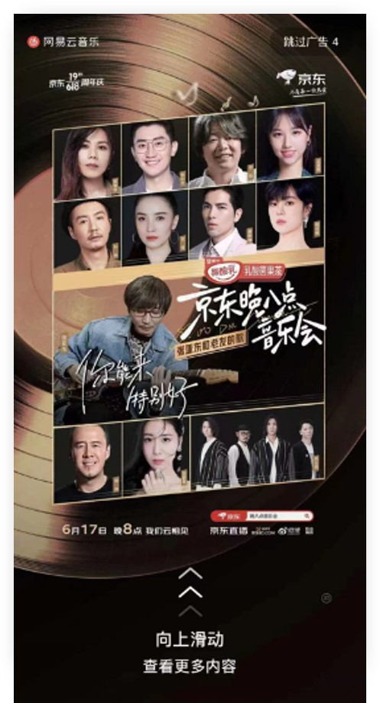
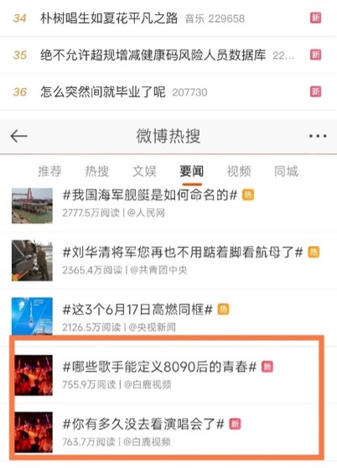
营销效果与市场反馈
直播播放量6500万+，整体传播曝光量13亿+，核心阵地微博热搜双榜（总榜+文娱榜）16个，总榜6个。包含#线上音乐会天花板#、#张亚东和老友的歌#、朴树、毕业等相关话题。多位音乐人、乐评人自发点评，核心物料“金牌制作人张亚东的一呼百应”登上B站热门榜。
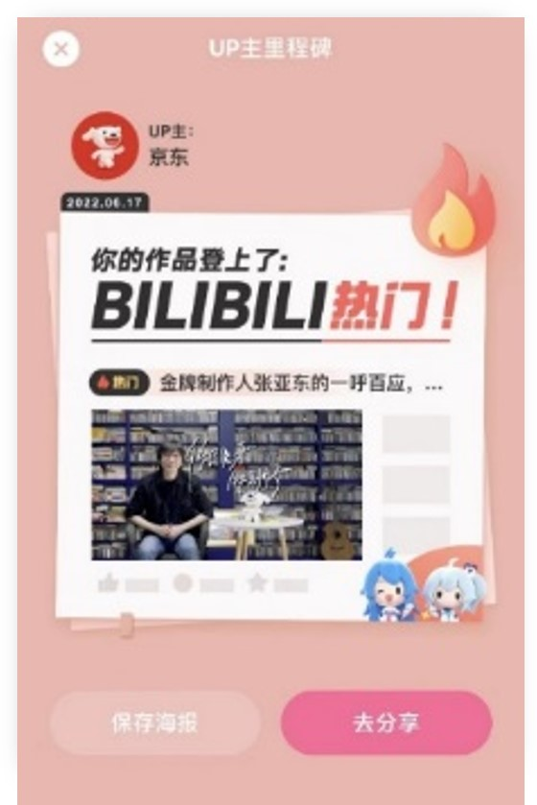
同时，从用户反馈来看，一是对本次转播口号“你能来，特别好”强共鸣。另外，针对本次音乐会专业&情感向讨论十分丰富。如下为摘取的部分用户自发反馈：
